ЗАТВЕРДЖЕНО
розпорядженням Кабінету Міністрів України
від 6 травня 2020 р. № 540-р
ПЕРСПЕКТИВНИЙ ПЛАН
формування територій громад Донецької області
1. Графічна частина (карта Донецької області)

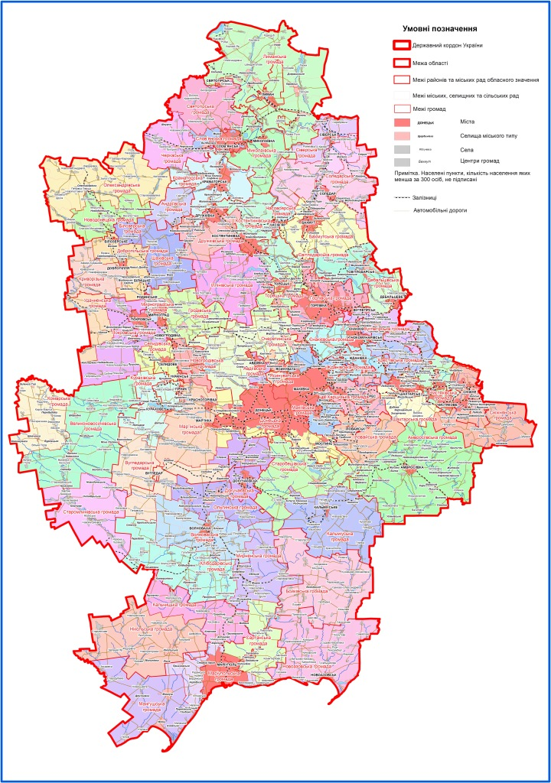
2. Перелік спроможних територіальних громад Донецької області
Назва територіальної громади | Код населеного пункту - адміністративного центру територіальної громади згідно  з КОАТУУ | Назва населеного пункту - адміністративного центру територіальної громади | Назви територіальних громад, що входять до складу спроможної територіальної громади | Назва району чи міста обласного значення,  до якого входить адміністративний центр територіальної громади
Амвросіївська | 1420610100 | м. Амвросіївка | Амвросіївська  Артемівська  Білоярівська  Благодатнівська  Василівська  Войковська  Єлизавето-Миколаївська  Кленівська  Лисиченська  Новоамвросіївська  Новоіванівська  Олексіївська  Успенська | Амвросіївський район
Вуглегірська | 1420910200 | м. Вуглегірськ | Вуглегірська  Булавинська  Ольховатська | Бахмутський район
Званівська | 1420983501 | с. Званівка | Званівська  Верхньокам’янська | -“-
Світлодарська | 1420910600 | м. Світлодарськ | Світлодарська  Зайцівська  Кодемська  Луганська  Миронівська  Новолуганська | -“-
Сіверська | 1420910400 | м. Сіверськ | Сіверська  Дронівська  Різниківська  Серебрянська | -“-
Соледарська | 1420910800 | м. Соледар | Соледарська  Бахмутська  Берестівська  Васюківська  Володимирівська  Міньківська  Никифорівська  Парасковіївська  Роздолівська  Яковлівська | -“-
Часовоярська | 1420911000 | м. Часів Яр | Часовоярська  Калинівська | Бахмутський район
Бойківська | 1424855100 | смт Бойківське | Тельманівська  Коньковська  Кузнецово-Михайлівська  Луківська  Михайлівська  Мічурінська  Первомайська  Свободненська  Староласпинська | Бойківський район
Великоновосілківська | 1421255100 | смт Велика Новосілка | Великоновосілківська  Андріївська  Багатирська  Зеленопільська  Костянтинопільська  Роздольненська  Старомайорська  Шахтарська | Великоново-  сілківський район
Комарська | 1421282401 | с. Комар | Комарська  Іскрівська  Піддубненська  Шевченківська | -“-
Старомлинівська | 141285201 | с. Старомлинівка | Старомлинівська  Євгенівська  Керменчицька  Краснополянська  Новопетриківська | -“-
Волноваська | 1421510100 | м. Волноваха | Волноваська  Бугаська  Валер’янівська  Дмитрівська  Донська  Іванівська  Новоандріївська  Прохорівська  Рибинська  Свободненська | Волноваський район
Мирненська | 1421556600 | смт Мирне | Мирненська  Андріївська  Гранітненська  Новоселівська  Старогнатівська | Волноваський район
Ольгинська | 1421557200 | смт Ольгинка | Ольгинська  Благодатненська  Володимирівська  Миколаївська  Новотроїцька | -“-
Хлібодарівська | 1421588001 | с. Хлібодарівка | Хлібодарівська  Анадольська  Вільненська  Діанівська  Зачатівська  Златоустівська  Калинівська  Новоолексіївська  Привільненська  Рівнопільська  Сонячна  Степнянська  Стрітенська | -“-
Білозерська | 1411570500 | м. Білозерське | Білозерська  (м. Добропілля)  Нововодянська | Добропільський район
Криворізька | 1422084401 | с. Криворіжжя | Криворізька  Добропільська  Шилівська | -“-
Шахівська | 1422087701 | с. Шахове | Шахівська  Золотоколодязька  Никанорівська  Новоторецька | -“-
Іллінівська | 1422482701 | с. Іллінівка | Іллінівська  Довгобалківська  Зорянська  Катеринівська  Новополтавська  Олександро-Калинівська  Полтавська  Старомиколаївська  Тарасівська | Костянти нівський район
Мангушська | 1423955100 | смт Мангуш | Мангушська  Комишуватська  Мелекінська  Стародубівська  Урзуфська  Ялтинська | Мангушський район
Курахівська | 1423310600 | м. Курахове | Курахівська  Гірницька  (м. Селидове)  Дачненська  Курахівська  Новоселидівська  Сонцівська  (Покровський район)  Успенівська | Мар’їнський район
Мар’їнська | 1423310100 | м. Мар’їнка | Мар’їнська  Єлизаветівська  Зорянська  Катеринівська  Костянтинівська  Красногорівська  Максимільянівська  Новомихайлівська | -“-
Кальчицька | 1421782201 | с. Кальчик | Кальчицька  Зорянська  Касянівська  Малоянисольська | Нікольський район
Нікольська | 1421755100 | смт Нікольське | Нікольська  Боївська  Зеленоярська  Новокраснівська  Республіканська  Темрюцька  Тополинська | -“-
Новоазовська | 1423610100 | м. Новоазовськ | Новоазовська  Безіменська  Козацька  Красноармійська  Приморська  Розівська  Самійлівська  Саханська  Сєдовська  Хомутівська | Новоазовський район
Новодонецька | 1411545600 | смт Ново-донецьке | Новодонецька  (м. Добропілля)  Веселогірська  Іверська  Криничанська  Спасько-Михайлівська  Степанівська | Олександрівсь- кий район
Олександрівська | 1420355100 | смт Олексан-дрівка | Олександрівська  Беззаботівська  Високопільська  Золотопрудська  Мирнодолинська  Михайлівська  Некременська  Новоолександрівська  Очеретинська  Петрівська Друга  Староварварівська | -“-
Гродівська | 1422755300 | смт Гродівка | Гродівська  Іванівська  Малинівська  Миролюбівська  Новоекономічна  Новоолександрівська | Покровський район
Удачненська | 1422756300 | смт Удачне | Удачненська  Сергіївська | -“-
Андріївська | 1424280501 | с. Андріївка | Андріївська  Сергіївська | Слов’янський район
Миколаївська | 1424210800 | м. Миколаївка | Миколаївська  Малинівська  Райгородоцька  Рай-Олександрівська | -“-
Черкаська | 1424256500 | смт Черкаське | Черкаська  Олександрівська  Привільська  Прелесненська | -“-
Кальміуська | 1424510400 | м. Кальміуське | Комсомольська  Кумачівська  Новозар’ївська  Новокатеринівська  Петрівська  Роздольненська  Сонцевська | Старобешівський район
Старобешівська | 1424555100 | смт Старо-бешеве | Старобешівська  Комунарівська  Мар’янівська  Новосвітська  Олександрівська  Осиківська  Стильська | -“-
Очеретинська | 1425555900 | смт Очеретине | Очеретинська  Верхньоторецька  Желаннівська  Красногорівська  Новобахмутівська  Новоселівська Перша  Олександропільська  Орлівська  Первомайська  Пісківська  Соловйовська | Ясинуватський район
Авдіївська | 1410200000 | м. Авдіївка | Авдіївська  Спартаківська (у складі с-ща Опитне, Ясинуватський район) | м. Авдіївка
Бахмутська | 1410300000 | м. Бахмут | Бахмутська  Зайцівська  (Бахмутський район)  Іванівська  (Бахмутський район)  Клинівська  (Бахмутський район)  Опитненська  (Бахмутський район)  Покровська (Бахмутський район) | м. Бахмут
Вугледарська | 1414800000 | м. Вугледар | Вугледарська  Богоявленська  (Мар’їнський район)  Єгорівська  (Волноваський район)  Микільська  (Волноваський район)  Новоукраїнська  (Мар’їнський район)  Павлівська  (Мар’їнський район)  Петрівська (Волноваський район)  Степненська (Мар’їнський район) | м. Вугледар
Горлівська | 1410600000 | м. Горлівка | Горлівська  Гольмівська  Пантелеймонівська  Озерянівська | м. Горлівка
Докучаєвська | 1411600000 | м. Докучаєвськ | Докучаєвська  Андріївська (Волноваський район)  Любівська (Волноваський район)  Луганська (Мар’їнський район)  Оленівська (Волноваський район) | м. Докучаєвськ
Донецька | 1410100000 | м. Донецьк | Донецька  Ларинська  Моспинська  Олександрівська (Мар’їнський район)  Старомихайлівська (Мар’їнський район) | м. Донецьк
Дебальцівська | 1410900000 | м. Дебальцеве | Дебальцівська  Комунівська (Бахмутський район)  Новогригорівська (Бахмутський район) | м. Дебальцеве
Добропільська | 1411500000 | м. Добропілля | Добропільська  Білицька  Ганнівська  (Добропільський район)  Світлівська  (Добропільський район)  Святогорівська (Добропільський район) | м. Добропілля
Дружківська | 1411700000 | м. Дружківка | Дружківська  Кіндратівська  (Костянтинівський район)  Миколайпільська  (Костянтинівський район)  Олексієво-Дружківська  Райська  Софіївська  (Костянтинівський район)  Торська (Костянтинівський район) | м. Дружківка
Єнакієвська | 1412000000 | м. Єнакієве | Єнакієвська  Карло-Марксівська  Корсунська  Юнокомунарівська | м. Єнакієве
Жданівська | 1412100000 | м. Жданівка | Жданівська  Розівська (Шахтарський район) | м. Жданівка
Краматорська | 1412900000 | м. Краматорськ | Краматорська  Біленьківська  Дмитрівська  (Слов’янський район) Красноторська  Шабельківська  Ясногірська | м. Краматорськ
Костянтинівська | 1412600000 | м. Костянтинівка | Костянтинівська  Білокузьминівська  (Костянтинівський район)  Віролюбівська  (Костянтинівський район)  Іванопільська  (Костянтинівський район)  Марківська  (Костянтинівський район)  Миколаївська  (Костянтинівський район)  Новодмитрівська  (Костянтинівський район)  Предтечинська (Костянтинівський район) | м. Костянтинівка
Лиманська | 1413300000 | м. Лиман | Лиманська  Дробишевська  Зарічненська  Криволуцька  Коровоярська  Новоселівська  Рідкодубівська  Рубцівська  Тернівська  Шандриголівська  Ямпільська  Ярівська  Яцьківська | м. Лиман
Макіївська | 1413500000 | м. Макіївка | Макіївська  Верхньокринська  Грузько-Зорянська  Криничанська  Нижньокринська  Пролетарська  Ясинівська | м. Макіївка
Маріупольська | 1412300000 | м. Маріуполь | Маріупольська  Бердянська  (Мангушський район)  Старо-Кримська  Покровська  (Мангушський район) | м. Маріуполь
Сартанська | 1412365300 | смт Сартана | Сартанська  Комінтернівська  (Волноваський район)  Лебединська  (Волноваський район)  Павлопільська  (Волноваський район)  Талаківська  Чермалицька  (Волноваський район)  Широкинська (Волноваський район) | -“-
Мирноградська | 1411300000 | м. Мирноград | Мирноградська  Рівненська (Покровський район) | м. Мирноград
Новогродівська | 1413600000 | м. Новогродівка | Новогродівська  Галицинівська  (Мар’їнський район)  Миколаївська  (Покровський район)  Михайлівська  (Покровський район)  Селидівська (смт Комишівка) | м. Новогродівка
Покровська | 1413200000 | м. Покровськ | Покровська  Гришинська  (Покровський район)  Лисівська  (Покровський район)  Новоєлизаветівська  (Покровський район)  Новотроїцька  (Покровський район)  Першотравнева  (Покровський район)  Піщанська  (Покровський район)  Родинська  Срібненська  (Покровський район)  Шевченківська | м. Покровськ
Селидівська | 1413800000 | м. Селидове | Селидівська (без смт Комишівка)  Петрівська  (Покровський район)  Українська  Цукуринська | м. Селидове
Слов’янська | 1414100000 | м. Слов’янськ | Слов’янська  Андріївська  (Слов’янський район) Билбасівська  (Слов’янський район) Мирненська (Слов’янський район) | м. Слов’янськ
Святогірська | 1414170500 | м. Святогірськ | Святогірська  Долинська  (Слов’янський район) Маяківська  (Слов’янський район) Хрестищенська (Слов’янський район) | -“-
Сніжнянська | 1414400000 | м. Сніжне | Сніжнянська  Андріївська  Гірницька  Дмитрівська (Шахтарський район)  Залісненська  Мануйлівська (Шахтарський район)  Первомайська  Сєверна  Степанівська (Шахтарський район) | м. Сніжне
Торецька | 1411200000 | м. Торецьк | Торецька  Залізна  Новгородська  Північна  Щербинівська | м. Торецьк
Іловайська | 1415070800 | м. Іловайськ | Іловайська  Зеленівська (Амвросіївський район)  Кутейниківська (Амвросіївський район)  Металістівська (Амвросіївський район)  Многопільська (Амвросіївський район)  Степано-Кринська (Амвросіївський район) | м. Харцизьк
Харцизька | 1415000000 | м. Харцизьк | Харцизька  Золотарівська (Шахтарський район)  Зугреська  Зуївська  Троїцько-Харцизька | -“-
Хрестівська | 1412500000 | м. Хрестівка | Кіровська  Малоорлівська (Шахтарський район)  Нікішинська (Шахтарський район)  Орлово-Іванівська (Шахтарський район)  Петропавлівська (Шахтарський район)  Розсипненська (Шахтарський район) | м. Хрестівка
Чистяківська | 1414700000 | м. Чистякове | Торезька  Грабівська (Шахтарський район)  Пелагіївська  Розсипненська | м. Чистякове
Шахтарська | 1415300000 | м. Шахтарськ | Шахтарська  Великошишівська (Шахтарський район)  Контарнівська  Садівська (Шахтарський район)  Сердитенська  Стіжківська | м. Шахтарськ
Ясинуватська | 1415500000 | м. Ясинувата | Ясинуватська  Спартаківська (у складі c. Спартак, с. Веселе,  с-ща Каштанове,  с-ща Крута Балка,  с-ща Мінеральне,  с. Яковлівка) | м. Ясинувата

